WoodTrack - sistem preporuke
Opis:
Softver koristi napredni sistem preporuke zasnovan na principu kolaborativnog filtriranja (Collaborative Filtering), kako bi korisnicima preporučio proizvode koji su najrelevantniji za njihove potrebe i navike.

Kako funkcioniše?
- Praćenje interakcija korisnika: Sistem analizira ocjene proizvoda i aktivnosti svakog korisnika, bilježeći proizvode koje je korisnik ocjenjivao sa najboljim ocjenama ili za koje je pokazao interesovanje.
- Prepoznavanje obrazaca: Na osnovu prikupljenih podataka, algoritam otkriva sličnosti između korisnika (npr. korisnici sa sličnim preferencijama) i sličnosti između proizvoda (npr. proizvodi koje često zajedno kupuju slični korisnici).
- Personalizovane preporuke: Korisniku se preporučuju oni proizvodi za obradu koje nije ranije koristio, a koje su birali drugi korisnici sa sličnim navikama ili interesovanjima.
  - Primjer: Ako je korisnik često birao proizvode za glodanje ili je u proteklom periodu tražio proizvode s nekim drugim mogucnostima, sistem će mu u budućnosti nuditi upravo takve ili slične proizvode.

Prednosti ovog pristupa:
- Veća relevantnost preporuka: Preporuke su zasnovane na stvarnim ponašanjima korisnika, a ne na pukim opisima proizvoda.
- Otkrivanje novih proizvoda: Korisnici otkrivaju proizvode koje možda sami ne bi pronašli, ali koji odgovaraju njihovim potrebama.
- Automatsko učenje: Model se s vremenom unapređuje kako raste baza korisničkih podataka, čime preporuke postaju sve preciznije.

Tehnička osnova:
- Matrix Factorization: Sistem koristi Microsoft ML.NET i algoritam Matrix Factorization za analizu velike količine korisničkih ocjena i izbora.
- Trening na podacima o ocjenama: Model se trenira na osnovu podataka o prethodnim ocjenama korisnika, gdje je svaki "rejting" zapravo ocjena proizvoda.
- Automatska preporuka: Pri svakom zahtjevu korisnika, sistem predlaže top 5 proizvoda koje korisnik još nije koristio, ali za koje model predviđa visok stepen zainteresovanosti.
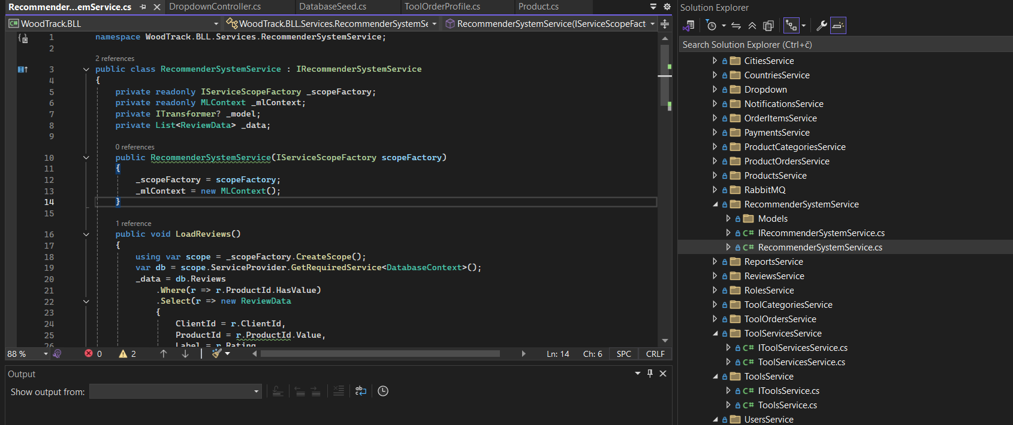

Path: WoodTrack\API\WoodTrack.BLL\Services\RecommenderSystemService\RecommenderSystemService.cs

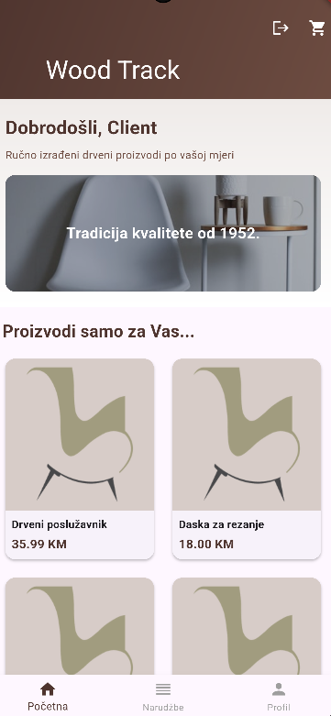
Path: WoodTrack\UI\wood_track_mobile\lib\screens\home\home_screen.dart

